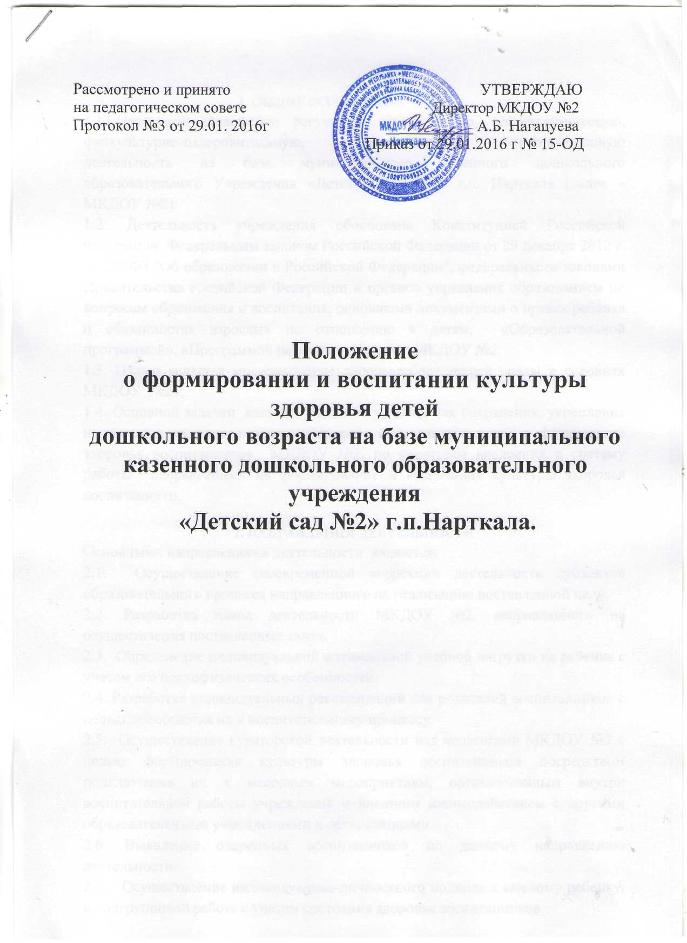

1. ОБЩИЕ ПОЛОЖЕНИЯ
1.1 Настоящее Положение регулирует медицинскую, профилактическую, физкультурно-оздоровительную, воспитательную, коррекционную деятельность на базе муниципального казенного дошкольного образовательного Учреждения «Детский сад №2» г.п. Нарткала (далее – МКДОУ №2).
1.2. Деятельность учреждения обоснована Конституцией Российской Федерации, Федеральным законом Российской Федерации от 29 декабря 2012 г. N 273-ФЗ "Об образовании в Российской Федерации", федеральными законами Правительства Российской Федерации и органов управления образованием по вопросам образования и воспитания, основными документами о правах ребенка и обязанностях взрослых по отношению к детям, «Образовательной программой», «Программой развития», Уставом МКДОУ №2.
1.3. Целью является моделирование здоровьесберегающей среды в условиях МКДОУ №2».
1.4. Основной задачей является создание условий для сохранения, укрепления и развития духовного эмоционального, интеллектуального, и физического здоровья воспитанников МКДОУ №2, по средствам внедрения в систему работы направленных на формирование и воспитания культуры здоровья воспитаннико.

2. НАПРАВЛЕНИЯ ДЕЯТЕЛЬНОСТИ
Основными направлениями деятельности являются:
2.1. Осуществление своевременной коррекции деятельности субъектов образовательного процесса направленного на реализацию поставленной цели.
2.2. Разработка плана деятельности МКДОУ №2, направленного на осуществления поставленных задач.
2.3. Определение индивидуальной оптимальной учебной нагрузки на ребенка с учетом его психофизических особенностей.
2.4. Разработка индивидуальных рекомендаций для родителей воспитанников с целью приобщения их к воспитательному процессу.
2.5. Осуществление кураторской деятельности над педагогами МКДОУ №2 с целью формирования культуры здоровья воспитанников посредством подключения их к массовым мероприятиям, организованным внутри воспитательной работы учреждения и внешним взаимодействием с другими образовательными учреждениями и организациями.
2.6. Выявление одаренных воспитанников по данному направлению деятельности.
2.7. Осуществление индивидуально-личностного подхода к каждому ребенку, в подгрупповой работе с учетом состояния здоровья воспитанников.
2.8. Подбор оптимальной двигательной активности к каждой возрастной группе при проведении массовых мероприятий в МКДОУ №2 за его пределами.

3. ШТАТЫ
3.1. В штатном расписании МКДОУ №2 для организации работы предусматриваются должности педагога-психолога, инструктора по физвоспитанию.
3.2. На должности, предусмотренные штатным расписанием для организации данной деятельности, принимаются лица, имеющие высшее образование, профессиональную педагогическую квалификацию, соответствующую требованиям квалификационной характеристики по должности и подтвержденную документами об образовании.
3.3. Координацию деятельности специалистов, планирование работы осуществляет старший воспитатель.

4. ОРГАНИЗАЦИЯ ДЕЯТЕЛЬНОСТИ
4.1. На заседаниях педагогического совета, методического объединения выносятся на обсуждение рекомендации по организации педагогического процесса, оздоровлению ребенка, коррекции психического и личностного развития в условиях учреждения и семьи; результаты проводимой работы.
4.2. Сотрудники используют в образовательном процессе здоровьесберегающие приемы, методы, формы, технологии.
4.3. Организуют физкультурные и спортивные мероприятия с обучающимися, воспитанниками по видам спорта и комплексным мероприятиям.
4.4. Специалисты знакомят родителей (законных представителей) с материалами наблюдений, характером методов воспитания, обучения, оздоровления детей.

5. ТРЕБОВАНИЯ К СОТРУДНИКАМ
5.1. Руководствоваться интересами и задачами полноценного развития ребенка в решении вопросов, связанных с обучением и воспитанием.
5.2. Принимать решение и вести работу в формах, исключающих возможность нанесения вреда здоровью, унижения достоинства детей, педагогов и родителей.
5.3. Нести ответственность за правильность заключения о состоянии развития ребенка, адекватность используемых методов воспитания, коррекционных методов, обоснованность даваемых рекомендаций.

ПРИМЕЧАНИЕ

Положение о формировании и воспитании культуры здоровья детей дошкольного возраста обсуждается на педсовете, утверждается приказом по МКДОУ №2 и вводится в действие с указанием даты введения.

